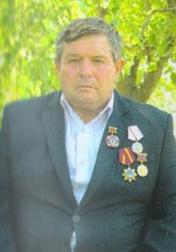
«Мой класс носит имя героя»

ГУДЕНКО
АНАТОЛИЙ МИХАЙЛОВИЧ
(19.03.1953г.)
Гуденко Анатолий Петрович родился 19 марта 1953 года. Служил под Ленинградом сапёром. После армии работал в колхозе «40 лет Октября» водителем. И так до Чернобыля.
Призвали туда с 15 сентября по 22 декабря 1987 года. Был дезактиватором. На станции работал 38 раз, (и ещё как пошутит сам, за того парня). Работали на третьем блоке, в электроцехе, под четвёртым блоком убирали мусор. В общем, было так: двадцать дней ездили на станцию, десять трудились по деревням. Доза облучения Анатолия Михайловича составляет 7,900 рентген. Сейчас он инвалид второй группы.
После Чернобыля работал до пенсии в родном хозяйстве. Награждён медалью «За спасение погибавших» и отмечен памятными знаками чернобыльца.
Запомнилось: за домом скучал сильно и за женой.
Не давали покоя медики – в 2 часа ночи брали кровь на анализы. Потом сказали на станции: проживёте ещё пять-десять лет. Кто был больной, тот умер сразу. А мы вот «дотянули» до тридцати…
И тишину помню над станцией. Когда слышал дома «мёртвая тишина» - не понимал какая, а там понял: мёртвая, значит, гробовая…
У Анатолия Михайловича есть жена - Наталья Николаевна, торговый работник в прошлом. Сейчас вышивает иконы бисером. Вместе они 45 лет.
Живут Анатолий Михайлович и Наталья Николаевна в родной станице Новодеревянковской.

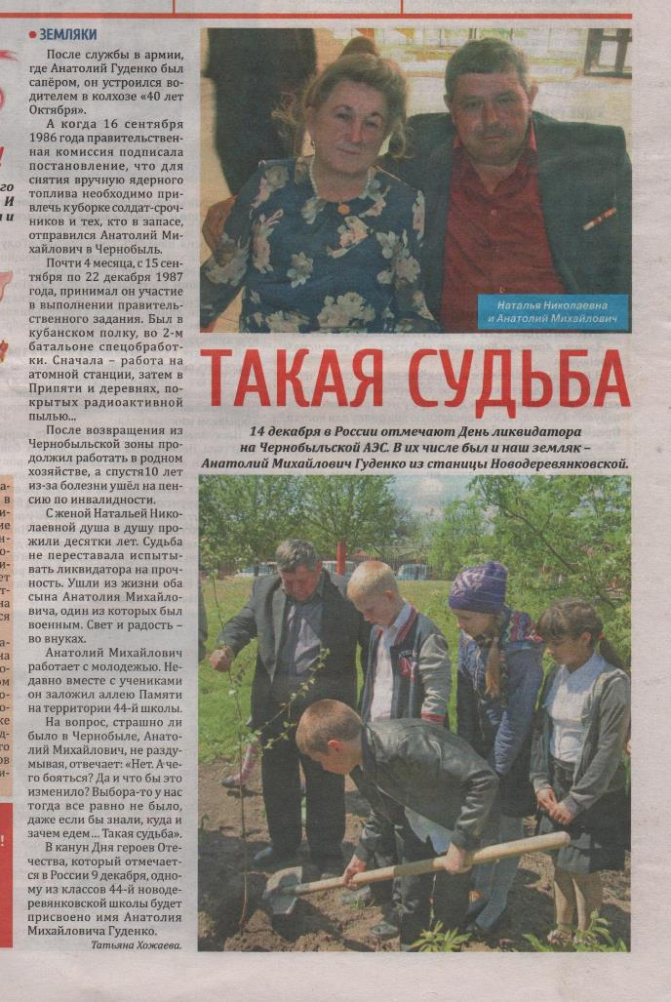

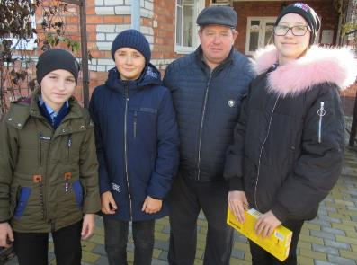
Учащиеся 6 «А» класса поздравляют А.М.Гуденко
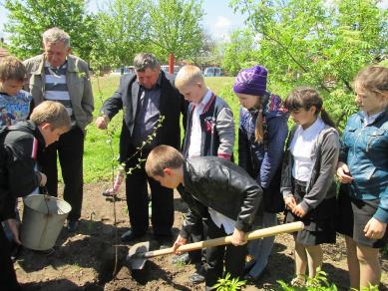
Закладка аллеи в СОШ№ 44
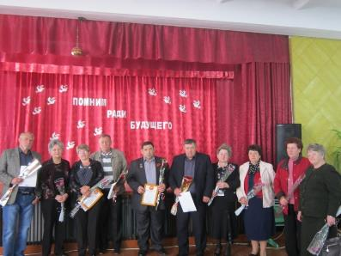
Гуденко А.М. на торжественном мероприятии в школе

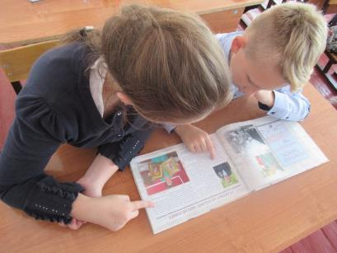
«Читаем книги о Герое»
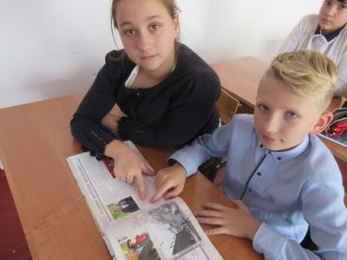
Чтение книги С.Деревянко, Н.Денисова и А.Деревянко
«Полынь не бывает сладкой»
